Мы за чистоту русского языка
- Сквернословие. История происхождения.

На сегодняшний день самой страшной формой словесной грязи является мат. Люди не замечают или не хотят замечать, что их словарный запас перемешался с ненормативной лексикой. Если раньше сквернословили в быту, питейных и игорных заведениях, то сейчас мат вышел на улицу, стал обычным явлением на телевидении и интернете. С проблемой сквернословия сталкиваются WEB-мастера в интернете, просматривая текущую информацию на своих сайтах и пытаясь извлечь логический смысл из поступаемого материала. К сожалению, наши современники матерятся везде. Посещая литературные вечера и слушая знаменитого поэта или талантливого писателя, «натыкаешься» на матерщину, при этом все слушатели мило улыбаются или понимающе кивают головами.
Что это? Духовная и культурная деградация? Почему из наших уст часто сыплется мат? В чём причина, что мат проникает всё глубже во все социальные и возрастные слои общества? При этом популярно утверждение, что русский язык вообще невозможен без мата.
Многие люди обеспокоены загрязнением родного языка. Разрабатываются программы борьбы против сквернословия, в которых участвуют врачи, психологи, филологи и священнослужители.
По данным социологических опросов 70% населения страны матерится. Ужасно, что в первую десятку самых «матерящихся» городов России попал и Тамбов (Пермь, Воронеж, Иваново, Оренбург, Тамбов, Челябинск, Кемерово, Брянск, Ростов-на-Дону и Липецк).
Столицы РФ оказались во второй половине списка: Москва по частоте употребления брани ее жителями занимает лишь 18-е место, а культурная столица России Санкт-Петербург расположилась еще ниже — на 23-м месте.
Реже всего, по данным исследования, матерятся в Казани, которая заняла в рейтинге 30-е место.
19 марта 2018 года Государственная Дума в окончательном третьем чтении приняла закон, устанавливающий штрафы за употребление нецензурных слов и выражений в СМИ.
Не менее важно знать всю правду о русском мате. Поэтому мы предлагаем интересный и актуальный материал, который должен заставить нас задуматься о вреде сквернословия!

Факты о русском мате
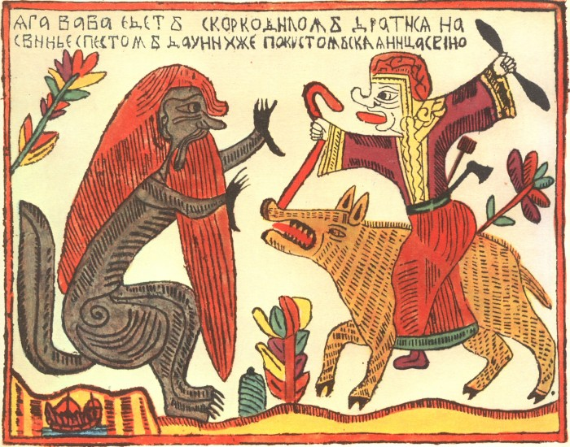

Родная речь
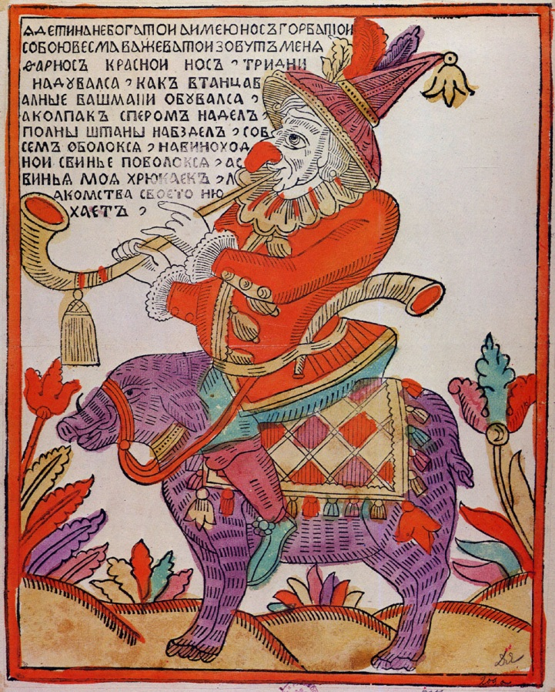
Практически весь XX век господствовала версия, что слова, которые мы называем матерными, попали в русский язык от монголо-татар. Однако это заблуждение. Матерщина встречается уже в новгородских берестяных грамотах, датируемых XI веком: то есть, задолго до рождения Чингисхана.

Бунт против матриархата
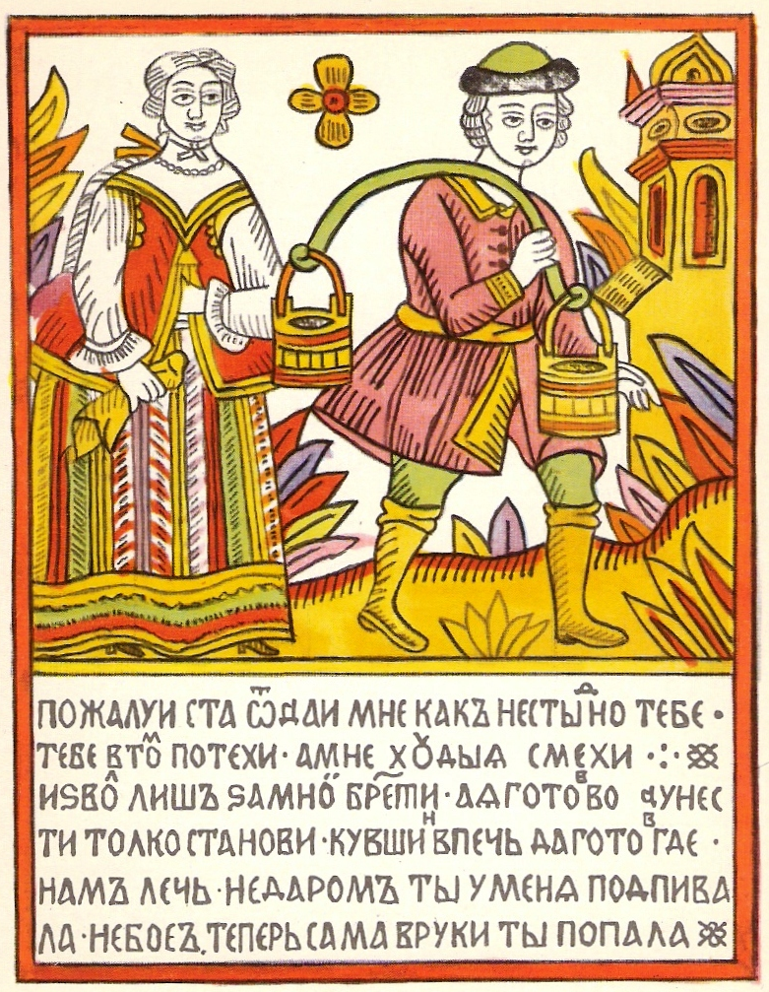
Понятие «мат» довольно позднее. На Руси испокон веков его называли «лая матерная». Надо сказать, что изначально матерный язык включал в себя исключительно употребление слова «мать» в вульгарном, сексуальном контексте.
Существует десяток версий функции мата. Одни ученые предполагают, что матерщина появилась на рубеже перехода общества от матриархата к патриархату и изначально означала властное утверждение мужчины, который, пройдя обряд совокупления с «матерью» рода, публично объявлял об этом соплеменникам.
Пёсий язык
Правда, предыдущая версия никак не объясняет употребление слова «лая». На этот счет существует другая гипотеза, согласно которой «матерщина» имела магическую, защитную функцию и называлась «пёсим языком». В славянской (и индоевропейской в целом) традиции собаки считалась животными «загробного» мира и служили богине смерти Морене. Пёс, служивший злой ведьме, мог обернуться человеком (даже знакомым) и прийти со злыми помыслами (навести сглаз, порчу или даже убить). Так вот, почувствовав неладное, потенциальная жертва Морены, как раз и должна была произнести защитную «мантру», то есть послать его по «матушке». Это было свое время разоблачение злого беса, «сына Морены», после которого он должен был оставить человека в покое. Любопытно, что даже в XX веке в народе сохранилось поверье, что «матерщина» отпугивает чертей и материться имеет смысл даже «ради профилактики».

"Блатная" цензура
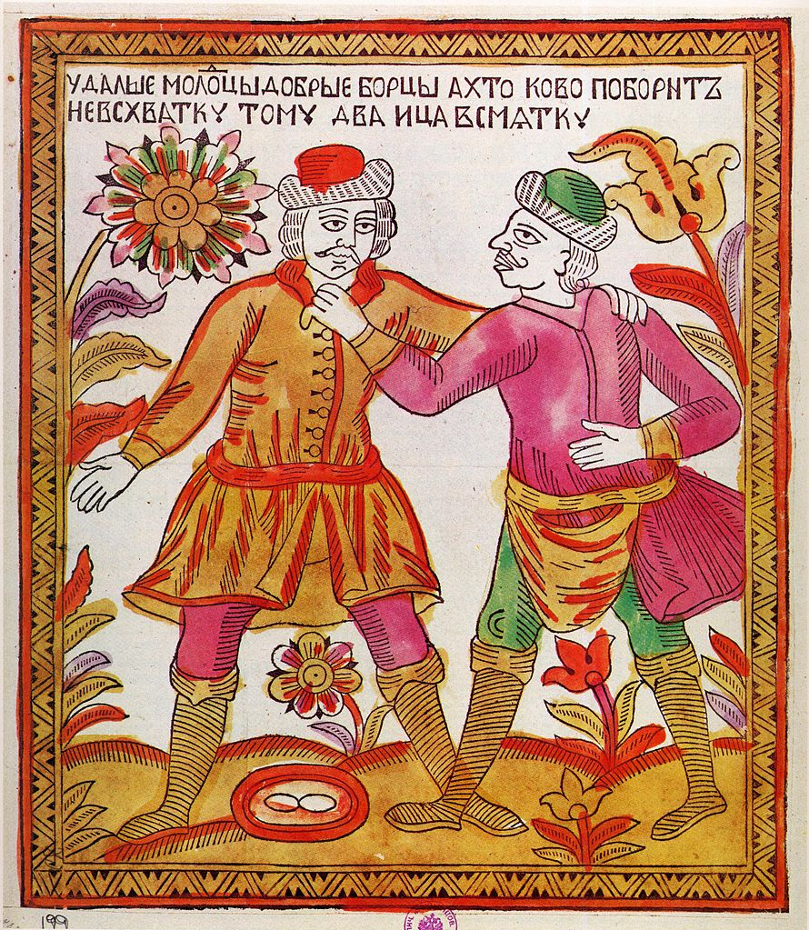

Как известно, в уголовной, или «блатной», среде матерщина жестко табуирована. За неосторожно оброненное матерное выражение заключенного может ждать куда более серьезная ответственность, чем административный штраф за публичную нецензурную брань на воле. Почему же «уркаганы» так не любят русский мат? Прежде всего, что матерщина может представлять угрозу для «фени» или «блатной музыки». Хранители воровских традиций хорошо понимают, что если мат вытеснит арго, то следом элита уголовного мира потеряет свой авторитет, свою «уникальность» и «исключительность», а главное - власть в тюрьме. Иными словами, начнется «беспредел». Любопытно, что уголовники хорошо понимают, к чему могут привести любая языковая реформа и заимствование чужих слов.

2 Правда о русском мате
Из книги «Правда о русском мате».
Епископа Митрофана (Баданина)
- Санкт-Петербург =Мурманск:
Издание Библиополис, 2014.
ПОД МАСКОЙ МАТА
Если спросить психологов, то с психологической точки зрения нецензурной лексикой люди чаще всего маскируют свою жизненную неуверенность, заглушают чувство страха перед окружающими. Это характерно для ситуации войны, революционных беспорядков, социального беззакония, когда происходит разрушение прежнего привычного и стабильного мироустройства.
ДРЕВНИЕ КОРНИ МАТА
Русский матерный язык есть наследие языческий верований, как славянских, так и индоевропейских. Во времена магических цивилизаций древности главной задачей выживания в тех условиях являлось привлечение на свою сторону энергий темных сил – падших ангелов или бесов, которых было принято уважительно называть «богами». Этим мрачным тварям строились величественные храмы и давались учтивые имена: Аполлон, Артемида, Перун, Велес, Осирис, Анубис, Ваал… В общем, «легион имя мне, потому что нас много» (Мк. 5, 9). Каждый стремился ублажить этих «богов» жертвоприношениями и заручиться их помощью в различных непростых жизненных ситуациях.
Наиболее мощной энергией всегда обладал базовый инстинкт человека – инстинкт продолжения рода, и были соответствующие духи-помощники, контролировавшие эту сферу человеческой жизни. Так называемые «фаллические культы», распространенные по всему древнему языческому миру, основывались на всемерном привлечении помощи «богов» через сексуальные оргии (вакханалии), храмовую проституцию, попрание стыда и целомудрия, плотскую вседозволенность и воспевание греха блуда. Этот механизм срабатывал безотказно, поскольку эти «боги-помощники» подпитываются греховной энергией человека и, паразитируя на человеческих страстях, превращаются в мощный генератор мирового зла. Те словосочетания, которые сейчас сохранились под названием «матерщина», использовались в этих обрядах и ритуалах как магические заклинания, как проверенное средство привлечения «нечистых духов». При этом надо подчеркнуть, что к этим силам обращались с осторожностью и нечасто. Как уверяют исследователи тех культов древности, «употреблять эти слова можно было лишь мужчинам и не чаще нескольких дней в году, после чего они были под строжайшим запретом».
ДОБРОЕ СЛОВО СПАСАЕТ, А СКВЕРНОСЛОВИЕ УБИВАЕТ
В январе 1994 года группа разведки нашего спецназа ВДВ, уходя от преследования отрядов чеченских сепаратистов, укрылась в полуразрушен- ном здании Госуниверситета Чечни, что недалеко от знаменитой площади Минутка. Здесь же на одном из этажей спецназовцы обнаружили бойцов нашей пехоты – это были пацаны «срочники» с капитаном во главе. Объединившись и заняв в здании круговую оборону, наши ребята вступили в тяжелый бой. Была надежда, что соседи услышат звуки боя и придут на выручку.
Лейтенант Кравченко делал все, что могло зависеть от отличного снайпера. И хотя эту работу он делал весьма успешно, ситуация неумолимо ухудшалась. Огонь и натиск «духов» нарастали, а наши возможности таяли… «Через сутки стало понятно: подмоги не будет. Патроны практически у всех уже закончились, и нас все сильнее стало охватывать чувство обреченности, предчувствия неминуемой страшной развязки. И вот тогда я, наверное, впервые в жизни так явно, напрямую, взмолился к Богу: «Господи, сделай так, чтобы мы сумели вырваться живыми из этого ада! Если останусь жив – построю Тебе храм!» Тут же пришла мысль: надо решаться на прорыв, и как можно скорее. Мы, офицеры, хорошо понимали, что эта отчаянная попытка вырваться безнадежна и, по сути, безумна, тем более с такими «вояками-срочниками», совсем еще детьми. Максимум, на что мы надеялись, – так это на то, что, может, хоть кому-то удастся прорваться и остаться в живых. Может, потом хоть расскажут о нас… Все приготовились к этому броску в вечность. Вокруг нас враг непрестанно голосил свои заклинания: «Аллах акбар!», давя на психику и пытаясь парализовать волю. И тут мы как-то разом решили, что будем кричать наше русское: «Христос Воскресе!» Это было странное, подсказанное извне решение. Не секрет, что во всех крайних, предельных ситуациях войны мы обычно орали диким, яростным матом. А тут вдруг совсем противоположное – святое: «Христос Воскресе!» И эти удивительные слова, едва мы их произнесли, неожиданно лишили нас страха. Мы вдруг почувствовали такую внутреннюю силу, такую свободу, что все сомнения улетучились. С этими словами, закричав, что есть мочи, мы бросились в прорыв, и началась страшная рукопашная схватка. Выстрелов не было. Лишь звуки страшных ударов и хруст, боевые выкрики, брызги крови, предсмертные хрипы и стоны заколотых и задушенных “духов”. В результате мы все прорвались. Все до единого! Да, мы все были ранены, многие серьезно, кое-кто и тяжело. Но все были живы. Все потом попали в госпитали, но все и поправились. И я точно знаю, что если бы пошли на прорыв с нашим традиционным матерным криком – не прорвались бы, все бы там полегли.
ВЕЛИКИЙ РУССКИЙ ЯЗЫК
Мат – страшная бесовская сила. Ее нарастание в обществе неизбежно при- ведет к деградации русского языка, к его угасанию как великого мирового языка. По сути, это война с целью лишить нас этого величайшего богатства, доставшегося русскому народу от предков. Надо сказать, что подчас мы даже и не замечаем, каким сокровищем обладаем. Пусть не обижаются иные нации, но насколько порой бедно и невыразительно по сравнению с русским выглядят языки других, казалось бы, весьма достойных наций мира.
Бывая на международных конференциях, проводимых Пушкинским Домом (Институтом русской литературы), я неизменно удивлялся неподдельному интересу и любви к нашему языку и русской литературе со стороны литературоведов других стран мира. Итальянские ученые-слависты неожиданно открыли мне то, о чем я никогда не задумывался. Они утверждают, что помимо того духовного богатства и глубины, что являет миру наша литература, необычайной притягательностью обладает само звучание нашего языка. «Вы даже не представляете, как красиво звучит русская речь, ваш язык очень благозвучен для восприятия на слух, – говорила мне итальянский филолог, профессор Стефания Сини, – очень приятно изучать и произносить ваши слова». Те же россияне, кто принял для себя мат как языковую норму, похоже, и не задумываются над тем, какую страшную работу по разрушению нашего национального достояния они проводят, занимаясь целенаправленной дебилизацией русской речи, великого русского языка. При этом эти люди подчас искренне любят Россию и, не задумываясь, станут на защиту ее национальных интересов. А вот в вопросе матерщины они будто бы и не понимают, насколько серьезна задача сбережения чистоты нашего языка. При этом, надо заметить, далеко не все члены нашего общества столь легкомысленны.

А как же матерящиеся студенты? Они должны знать правду о мате и понимать, какой вред он наносит нашему народу.

3 .ИСКАЖЕНИЕ СМЫСЛОВ ДРЕВНИХ СЛОВ В СОВРЕМЕННОМ РУССКОМ ЯЗЫКЕ
(Выписки из коллективной монографии кафедры «Русская филология» «ТРАНСФОРМАЦИЯ КОНЦЕПТОСФЕРЫ ДУХОВНОЙ ЛЕКСИКИ В НОВЕЙШЕЙ РУССКОЙ ЛИТЕРАТУРЕ». Тамбов: 2017 г.)
Владыки и те исчезали
Мгновенно и наверняка,
Когда невзначай посягали
На русскую суть языка.
Смеляков Я. «Русский язык»

О том, что Слово было всегда связано с Божественной силой Логоса и сейчас являет величайшую силу в мире, свидетельствуют современные политтехнологии, с помощью которых внедряются в сознание измененные и искаженные значения слов, зачастую наполненные смыслом, полностью противоположным изначальному. Мутированные (то есть антитетичные прежним понятиям) смыслы слов разрушают вековой традиционный порядок в мировом сообществе и внедряют «систему управляемого хаоса» в те государства, которые не подчиняются экономическим и геополитическим решениям, выгодным для стран-гегемонов, объявивших себя сверхдержавами.
Писатели ХХI века, работающие в неореалистической манере, понимают, что сегодня особенно важно, чтобы были осознаны и поняты человечеством эти отраженные в языковой духовной (в первую очередь) сфере подмены; чтобы слово вновь несло атмосферу истины и добра, поскольку высказывание, имеющее в своем исхождении благо, «осветляет» нашу жизнь. Слово должно сближать, вносить единение, а не разлагать, разделять и отталкивать друг от друга людей разных стран и национальностей, как это зачастую происходит сегодня.
В постмодернистской русской литературе доброе слово, взятое из русской классики, как правило, всегда проходило пласт осмеяния и несочувствия. Только изредка концептуальное слово в первоначальном его смысле прорывалось через иронический «стиль пастиш» и вновь всходило как зерно, прорастая исконным духовным значением. В современной русской речи много «обессиленных слов», накопленных за период атеистических революций. Они существуют в современном языке и широко используются, но не осознаются как «чуждые слова» с искаженным смыслом. Утратив древний, первоначальный смысл претекста, лексика духовной сферы употребляется писателем в перекодированном, как правило идеологическом значении. Эти слова представляют собой или прецедентные феномены (цитаты из претекста, известного всем: из народных пословиц, поговорок, Библии, прежде всего Евангелия; из народных сюжетов и классических произведений русской литературы) становятся зачастую «словами-перевертышами».
Необходимо отметить, что в наше время появились «слова-перевертыши», которые взяты из церковно-славянской лексики. Они изначально являлись носителями Евангельских аксиологических смыслов. Например, таковыми были слова, представляющие производные от корня «Бог» и «благо» содержащиеся, например, в «Заповедях Блаженств»: благо, нищий, убогий, кроткий, утроба и многие другие.
Знаменательно, что русский народ изначально выбрал слово «Бог», имеющее индоевропейский корень, наполненный символикой света, тепла, благодати и любви. Общеизвестно, что народы мира в различные времена вкладывали в слово «Бог» разные смыслы, отражающие «беспредельность божества»: Пантократор – вседержитель, создатель; София(мудрость); Яхве (судия); Логос (разум); Иегова (Сущий) др.-евр.; Теос, Деос (существующий вечно) греч.; Гот (карающий, убивающий, грозный) – англ.; индоевр.: Бог (блистающий, согревающий) – последнее было выбрано русским народом.
В ХХ веке производные от этого слова – «убогий», «убожество» приобрели иной, противоположный прежнему смысл. Например, «убогая правда» и «убогая ложь» - это концептуальные слова-символы, заложенные в основу идейного содержания повести Л. Улицкой «Сквозная линия», имеют исключительно негативный смысл: скудный, неправильный, уродливый:: а) «Блаженны нищие духом». Древнеславянский смысл слова «нищий» происходит от корня «Ниц», «пасть ниц», молиться, приникать к святыне; нищий – это «приникнувший», «молящийся», то есть сознающий свое недостоинство, потерю связи с Богом. Современный смысл слова «нищий» передает исключительно низкое финансовое материальное состояние человека: «нищий» - это «не имеющий средств к существованию».
б) «Блаженны плачущие, ибо они утешатся». Слово «плачущий» в послереволюционную эпоху приобрело тоже негативный смысл и стало означать проявление слабости, бессилия, в то время как в древнеславянском языке это определение имело в виду «сокрушение о своих грехах», глубокое раскаяние, ведущее к исправлению.
в) «Блаженны кроткие, ибо они наследят землю». Слово «кроткий» от древнеславянского корня «короткий, укорочение, укрощение (страстей)», то есть кроткий – это борющийся со своими грехами и коротким путем идущий к Богу человек. Современное значение этого слова «тихий, застенчивый, молчаливый» расценивается как отрицательная характеристика слабости характера (слюнтяй, неспособный взять себя в руки).
г) Слово «утробный» определяло раньше понятие внутреннего мира человека: внутренний, душевный. Слово сопровождалось коннотациями: «благоутробие», «любоблагоутробие» - означало любовь, милость, жалость, сочувствие. Теперь слово употребляется в физиологическом смысле. Например, «утроба ненавистная», «набить утробу», т.е. желудок; отсюда «утробный звук» (икота) и др.
Обращение к проблеме трансформации концептосферы духовной лексики в новейшей русской литературе (материалом для наблюдений и размышлений для преподавателей кафедры «Русская филология» стала проза Захара Прилепина) напомнит читателям об одухотворенности русского языка, о том, как важно относиться к духовной сущности русского Слова с должным почтением.

